Многодетная семья — счастливая семья!

В дошкольных группах при МБОУ СОШ с.Большой Труев есть многодетные семьи, в которых растут трое и более детей. В нашей группе –это семья Мукаевых и Хусяиновых. Эти семьи — это пример неиссякаемого труда, бесконечной заботы и повседневных забот. Многодетные семьи во все времена были примером сохранения величайших ценностей: любви, добра, нравственности, духовности. В преддверии праздника «День многодетной семьи» в разновозрастной группе «Улыбка» воспитатели провели беседу с детьми, где познакомили детей с понятием «семья», закрепили знание своего имени, имен членов семьи. Поиграли в сюжетно-ролевую игру «Семейный вечер». Дети с интересом рассказывали о своих семьях…
Мы гордимся нашими многодетными семьями, которые являются примером мужества и готовности преодолевать трудности.

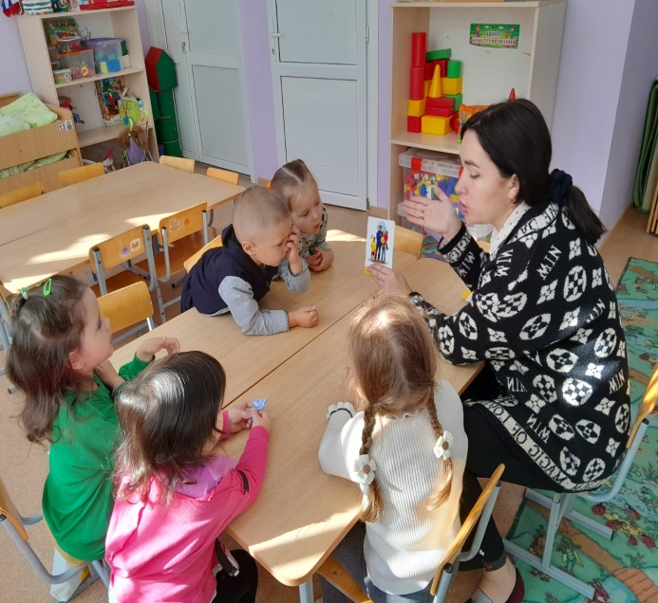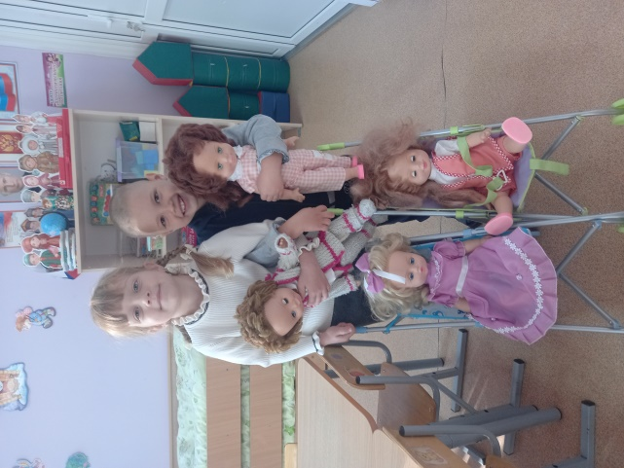

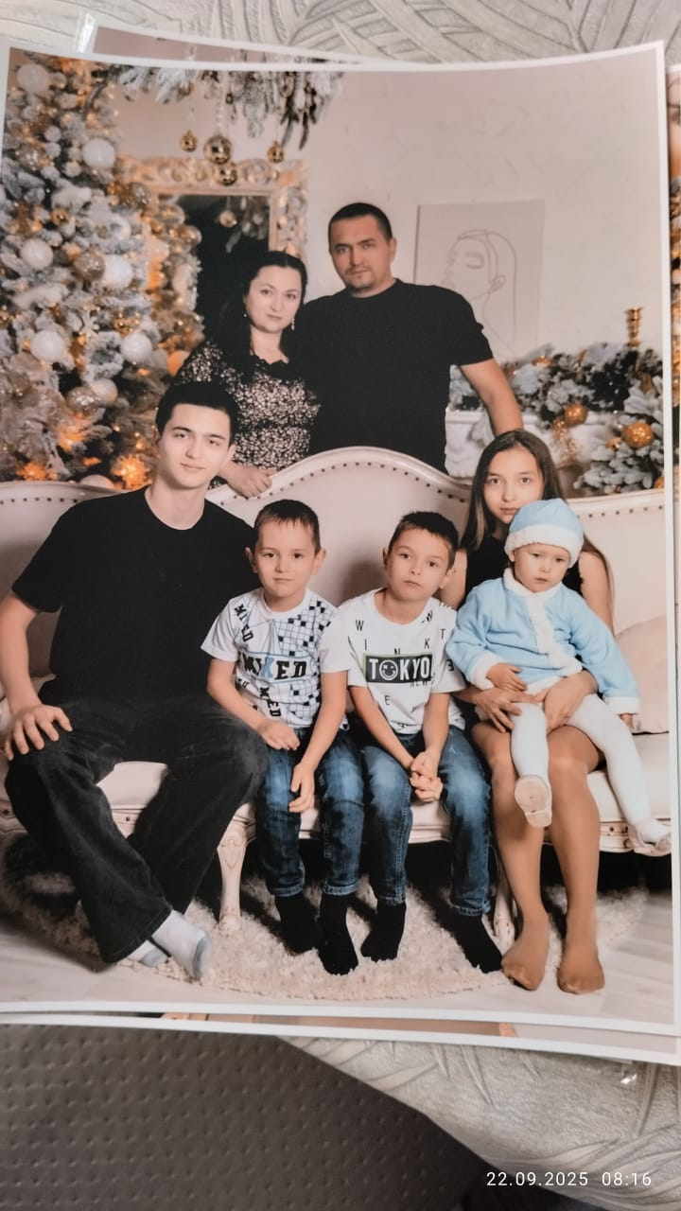

Воспитатель:Амирова В.М.

